Caso 1: Convierte los índices a mayúsculas

Array([nombre] =>Juan[edad] =>18[sexo] =>Masculino)

Array([NOMBRE] =>Juan[EDAD] =>18[SEXO] =>Masculino)

Caso 2: Convierte los índices alfanuméricos a numéricos. Arreglo asociativo a indexado

Array([nombre] =>Juan[edad] =>18[sexo] =>Masculino)

Array([0] =>Juan[1] =>18[2] =>Masculino)

Caso 3: Cuentas cuantas claves existen en el arreglo DEVUELVE UN TRUE O FLASE

DEPENDIENDO SI EXISTE ALGO O NO. Se trabaja con el índice.

Array([nombre] =>Juan[edad] =>18[sexo] =>Masculino)

La clave edad existe en el arreglo?:1

La clave hola existe en el arreglo?:

Caso 4:comprueba si existe el contenido de un arreglo, si existe retorna verdadero y si no falso

Array([nombre] =>Juan[edad] =>18[sexo] =>Masculino)

La palabra Juan existe en el arreglo? No existe. Juan es la clave.

Array([0] =>1[1] =>6[2] =>8[3]=>3[4]=>2)

El ‘8’ existe en el arreglo?

El 8 existe en el arreglo?

Caso 5: Te señala el índice en donde se encuentra el contenido querido.

Array([0] =>1[1] =>6[2] =>8[3]=>3[4]=>2)

El ‘8’ existe en el lugar del arreglo: 2?

Array([nombre] =>Juan[edad] =>18[sexo] =>Masculino)

La palabra Juan existe en el arreglo en la clave:edad

Caso 6: Agrega un campo al inicio dándole valor al campo.

Array([nombre] =>Juan[edad] =>18[sexo] =>Masculino)

El efecto en el arreglo: Array([0] => hola[nombre] =>Juan[edad] => 18[sexo] =>Masculino)

El resultado guardado en variable:4

Caso 7: Elimina el primer campo del arreglo y se lo asigna a una variable.

Array([0] => hola[nombre] =>Juan[edad] => 18[sexo] =>Masculino)

El efecto en el arreglo:Array([nombre]=>Juan[edad] => 18[sexo]=>Masculino)

El resultado guardado en variable: hola

Caso 8: Agrega dos campos al arreglo dándoles valor

Array([nombre]=>Juan[edad] => 18[sexo]=>Masculino)

El efecto en el arreglo: Array([nombre] => Juan[edad] =>18[sexo] => Masculino[0] =>hola2[1] => hola3)

El resultado guardado en variable:5

Caso 9:Elimina el último campo y lo guarda en una variable y lo regresa

Array([nombre] => Juan[edad] =>18[sexo] => Masculino[0] =>hola2[1] => hola3)

En el efecto en el arreglo: Array([nombre] => Juan[edad] =>18[sexo] => Masculino[0] =>hola2[1] => hola3)

El resultado guardado en variable: hola3

Caso 10: Copia el nombre y campos creando un nuevo arreglo a la mitad

Array([nombre] => Juan[edad] =>18[sexo] => Masculino[0] =>hola2)

Contenido de mi arreglo:

Array([nombre] => Juan[edad] =>18[sexo] => Masculino[0] =>hola2)

Contenido de mi arreglo2:

Array([sexo] => Masculino[0] => hola2)

Caso 11: Copia contenidos de un arreglo y los anexa a uno.

Array([0] =>1[1] =>6[2] =>8[3]=>3[4]=>2)

Array([0] =>78[1] =>65[2] =>18[3]=>30[4]=>82)

Contenido de mi arreglo3:

Array([0] =>1[1] =>6[2] =>8[3]=>3[4]=>2)

Aquí se le está asignando el valor a las casillas.

Array([0] => 1[1] => 6)

Array([0] => 1[1] => 6)

Array([0] =>78[1] =>65[2] =>18[3]=>30[4]=>82)

Contenido de mi arreglo:

Array([0] =>78[1] =>65[2] =>18[3]=>30[4]=>82)

Array([0] =>78[1] =>65[2] =>18[3]=>30[4]=>82)

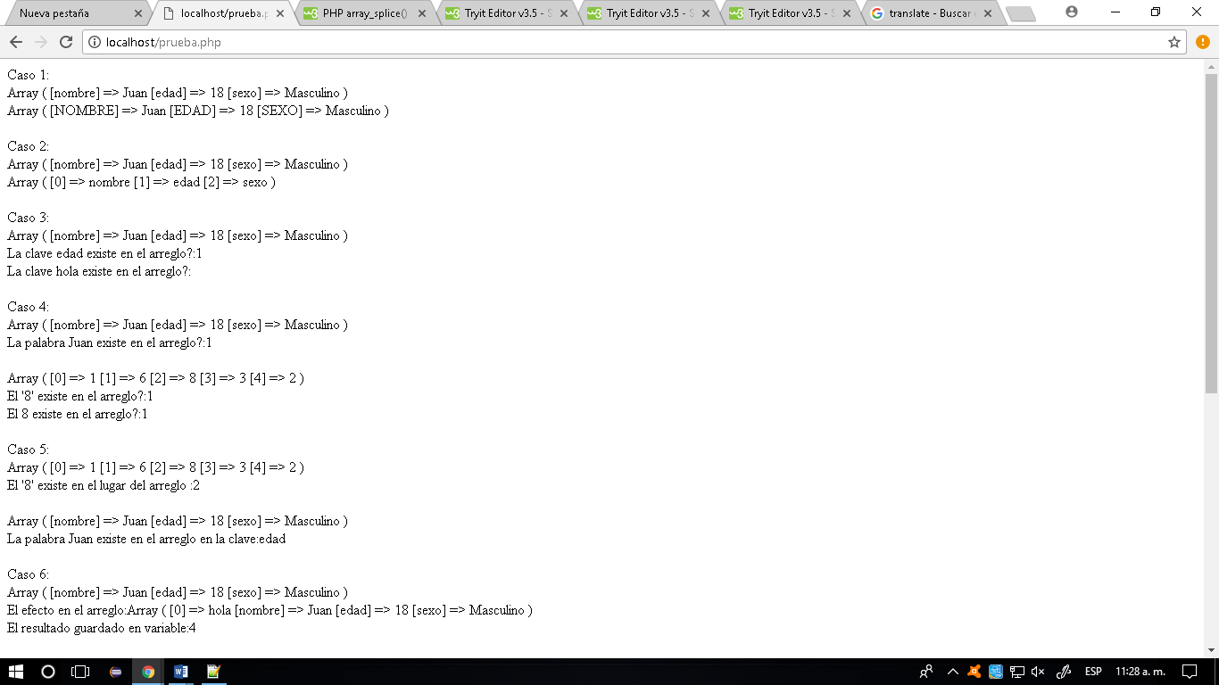

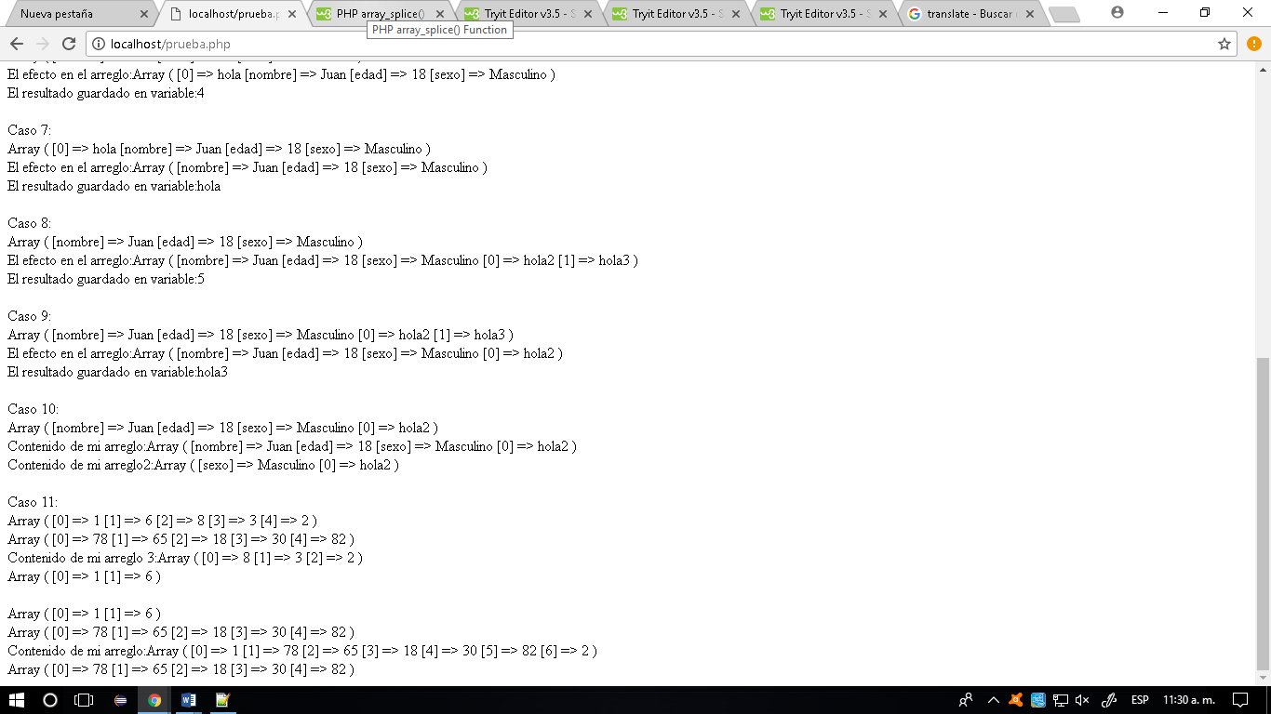

**Funciones para arreglos**

|  |  |  |  |
| --- | --- | --- | --- |
| **Nombre** | **Sintaxis** | **Sirve para…** | **Ejemplo** |
| array_key_exists | bool array_key_exists ( $indice, $array ) | Caso 3: Cuentas cuantas claves existen en el arreglo DEVUELVE UN TRUE O FLASE  DEPENDIENDO SI EXISTE ALGO O NO. Se trabaja con el índice. | CASO 3 |
| array_search | mixed array_search ( $aguja , $pajar [, $identico = FALSE ] ) | Caso 5: Te señala el índice en donde se encuentra el contenido querido. | CASO 5 |
| array_unshift | int array_unshift ( $array,$valor1 [, $valor2, ... ] ) | Caso 6: Agrega un campo al inicio dándole valor al campo. | CASO 6 |
| array_pop | mixed array_pop($array); | Caso 9:Elimina el último campo y lo guarda en una variable y lo regresa | CASO 9 |
| array_slice | array array_slice ( $array , int  $inicio [, int $longitud = NULL [, bool $indices = false ]] ) | Caso 11: Copia contenidos de un arreglo y los anexa a uno. | CASO 11 |
| array_change_key_case | array array_change_key_case($array [, $caso=CASE_LOWER / CASE_UPPER]) | Caso 1: Convierte los índices a mayúsculas | CASO 1 |
|  |  |  |  |
| array_splice | array array_splice ( $array , int  $inicio [, int $longitud = int [, mixed $reemplazo]] ) | Caso 10: Copia el nombre y campos creando un nuevo arreglo a la mitad | CASO 10 |
| array_keys | array array_keys($array) | Caso 2: Convierte los índices alfanuméricos a numéricos. Arreglo asociativo a indexado  Creando un nuevo arreglo | CASO 2 |
| in_array | bool in_array ( $aguja , $pajar [, $identico = FALSE ] ) | Caso 4:comprueba si existe el contenido de un arreglo, si existe retorna verdadero y si no falso | CASO 4 |
| array_push | int array_push ( $array , $valor1 [,$valor2, ... ] ) | Caso 8: Agrega dos campos al arreglo dándoles valor | CASO 8 |
| array_shift | mixed array_shift($array); | Caso 7: Elimina el primer campo del arreglo y se lo asigna a una variable. | CASO 7 |
|  |  |  |  |